**Учебно-методическая разработка сюжетно - ролевой игры  
«Космос»**

**Учебно-методическая разработка сюжетно-ролевой игры «Космос».**

Игра — ведущий вид деятельности в дошкольном возрасте.

Сюжетно-ролевые игры позволяют развивать творческие способности детей, их фантазию и артистизм, учат вживаться в образ того или иного персонажа, играть определенную роль. Они имеют большое значение в социальной адаптации ребенка, реализации его возможностей в будущем. Проигрывая различные жизненные ситуации, дети учатся идти на компромисс, меньше ошибаться в людях, избегать конфликтных ситуаций, поддерживать дружелюбную атмосферу.

В сюжетно-ролевой игре успешно развиваются личность ребенка, его интеллект, воля, воображение и общительность, но самое главное, эта деятельность порождает стремление к самореализации, самовыражению. Кроме того, игра является надежным диагностическим средством психического развития детей.

***Актуальность*** данного пособия обусловлена тем, что космос - это обширная тема для исследования, вызывающая интерес у детей и создающая условия для всестороннего развития личности дошкольников.

***Данное пособие предназначено*** для работы с детьми младшего, среднего и старшего дошкольного возраста. Пособие может быть использовано как для совместной деятельности взрослого с детьми, так и для самостоятельной игры дошкольников на этапе закрепления и уточнения полученных ранее представлений о космосе.

***Младший дошкольный возраст***

**Задачи:**

1. Познакомить с профессией космонавт, его трудовыми процессами, с предметами – помощниками.

2. Развивать у дошкольников умения принимать на себя игровую роль и обозначать её для партнёра, выполнять в игре несколько взаимосвязанных действий.

3. Формировать умения развёртывать специфическое ролевое взаимодействие - ролевой диалог.

4. Развивать умение взаимодействовать и ладить друг с другом в непродолжительной совместной игре.

**Предполагаемые результаты*.***

1. Понимание детьми значимости данной профессии.

2. Умение организовать сюжетно – ролевые игры на основе имеющихся знаний.

3.Проявление признательности и уважения к труду взрослых.

**Предварительная работа:**

- рассматривание плакатов с изображением ракеты, космонавтов, портрета Ю. Гагарина;

- рисование «Звезды на небе»;

- чтение худ. литературы: А. Пушкин «Месяц, месяц мой дружок», «Свет наш солнышко!», сербская сказка «Почему у месяца нет платья», В. Орлова «Тимошкина ракета».

**Куст ролей**

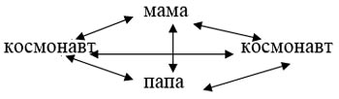

**Атрибуты**: шлём космонавта, флажки.

**Речевые обороты**: поехали, пуск, к полёту готов.

**Обучение игровым действиям:**

1. Строительство ракеты (из крупного строительного материала, из стульчиков);

2. Семья провожает космонавтов, космонавты занимают места в ракете.

3. Космонавты в космосе.

4. Возвращение космонавтов домой.

**Игровые действия:**

Космонавт - садится в ракету, летит, рассматривает звёзды в иллюминатор ракеты, встречается с другим космонавтом в космосе, возвращается домой, обедает, отдыхает, звонок по телефону – срочный вылет.

Мама- встречает, провожает, готовит обед, кормит.

Папа- встречает, провожает, беседует о полёте, смотрит телевизор.

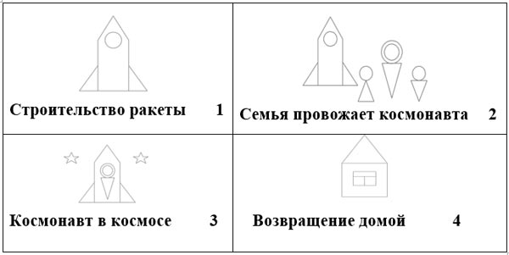

***Средний возраст***

**Задачи:**

1. Формировать умение изменять своё ролевое поведение в соответствии с разными ролями партнёра;

2. Развивать умение менять игровую роль и обозначать свою новую роль для партнёров в процессе развёртывания игры;

3. Развивать умения подбирать предметы и атрибуты для игры;

4. Развивать умения использовать в игре постройки из строительного материала разной конструктивной сложности;

5. Развать социальные отношения играющих.

**Предполагаемые результаты:**

1. Формирование у детей ролевого поведения как важного центрального способа построения сюжета игры;

2. Формирование у дошкольников умения устанавливать в процессе игры разнообразные ролевые связи.

**Предварительная работа:**

- НОД **«**Кто такие космонавты?»;

- рассматривание книг, атласов, альбомов о космосе, космонавтах, планетах; -- рассматривание пейзажа И. Левитана «Лунная ночь»;

- рисование «Звёздное небо», «Я ракету нарисую»;

- чтение худ. литературы: А. Дитрих «Кто обгрыз месяц?», «Жил да был звездочёт.», В. Степанов «Юрий Гагарин», Р. Сеф «Голубой метеорит».

**Куст ролей**

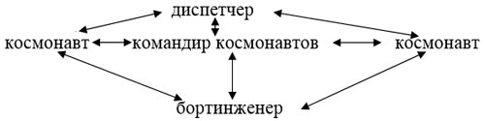

*Дополнительные роли*

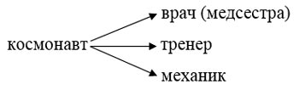

**Обучение игровым действиям:**

1. Строительство космического корабля (из строительного материала, стульев).

2. Выбор командира космического экипажа.

3. Физическая подготовка и спорт космонавтов для преодоления невесомости.

4. Сбор вещей для космического полёта.

5. Проводы космонавтов в полёт родственниками.

6. Запуск ракеты.

7. Связь космонавтов с землёй.

8. Выход космонавтов на орбиту.

9. Возвращение домой.

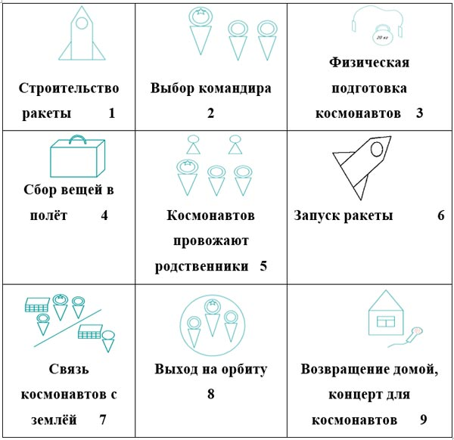

**Сюжеты**: полёт в космос

**Атрибуты**: крупный строительный материал, рули, планы, карты, схема звёздного неба, шлемы космонавтов, продукты для космического полёта в тюбиках, фотоаппарат, аптечка, книги.

**Игровые действия**: смотрит карту звёздного неба, наблюдает за приборами, ведёт наблюдение за планетами в иллюминатор ракеты. Экипаж покидает корабль и выходит в открытый космос, обследуют планету.

**Речевые обороты**:

Приготовиться к полёту…

Все готовы к полёту…

Подняться на предстартовую площадку

Любой космический маршрут открыт для тех, кто любит труд.

Объявляется минутная готовность – начинается обратный отсчёт…

Корабль вышел на орбиту…

Посмотрите, какая красота за стеклом иллюминатора.

Чтобы веселее был наш путь, вспомним любимые песни.

**Сопутствующие сюжеты:**

*Станция технического обслуживания*

**Роли**: механик, автозаправщик, вывеска.

**Атрибуты:** комбинезон, перчатки, набор инструментов для ремонта ракеты, вывеска.

**Игровые действия**: Включает автозаправку, производит ремонтные работы, проверяет состояние ракеты перед вылетом

**Речевые обороты**:

Вам необходимо заменить масло…

Ракета в порядке, можете отправляться в полёт…

Не забудьте заправить ракету космическим топливом - я включу автомат.

*Предстартовая площадка*

**Роли:** военные.

**Атрибуты**: фуражки военных, бинокли, телефон, вывеска.

**Игровые действия:** проверяют ракету перед вылетом, проверяют экипировку космонавтов

*Больница*

**Роли:** врач, медсестра.

**Атрибуты**: белый халат, шапочка, фонендоскоп, таблица для проверки зрения.

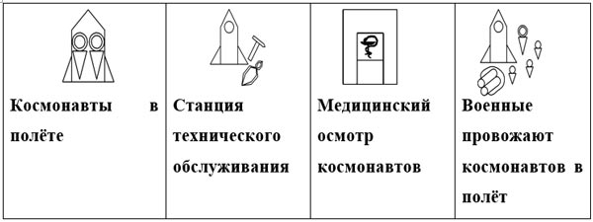

**Игровые действия**: прослушивает экипаж, проверяет зрение, медсестра выписывает разрешение на полёт.

**Речевые обороты**: Как ваше здоровье…Как вы себя чувствуете…Здоровье должно быть отличным, так как вас ждут большие перегрузки и невесомость.

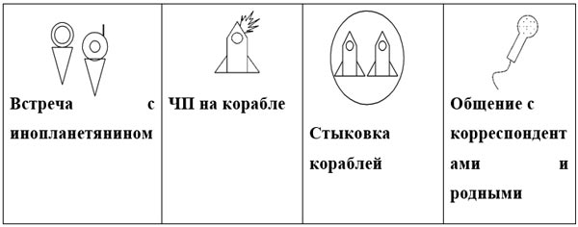

**Старший возраст**

**Задачи:**

1. Совершенствовать и расширять игровые замыслы и умения у детей.

2. Формировать умения согласовывать свои действия с действиями партнёров, соблюдать в игре ролевые взаимодействия и взаимоотношения.

3. Закреплять умения усложнять игру путём расширения состава ролей, согласования и прогнозирования ролевых действий и поведения в соответствии с сюжетом игры, увеличения количества объединяемых сюжетных линий.

4. Формировать умение овладевать новым, более сложным способом построения игры - совместным сюжетосложением.

5. Развивать творческое воображение в играх-придумках по сюжетам волшебных сказок.

6. Поощрять желание придумывать новые темы для игры.

**Прогнозируемый результат:**

1. Дети разворачивают содержание игры в зависимости от количества играющих детей.

2. Повышение уровня развития коммуникативных навыков (ролевое общение, диалог, комментирование игровых действий и действий партнёра).

3. Формирование умения объединять разные тематические сюжеты в единый игрой сюжет.

4. Проявление умений у дошкольников развёртывать в самостоятельной деятельности специфические ролевые действия, вести ролевой диалог.

**Предварительная работа:**

- НОД «Этот загадочный космос», «Что такое Луна? Млечный путь? Созвездие?» «Первый космонавт»;

- наблюдения за звёздным небом в вечерние часы (прогулка);

- рассматривание альбома «Ю. А. Гагарин», «Летчики – космонавты СССР»;

- просмотр мультфильма «Тайна третьей планеты» (по рассказам К. Булычёва), К. Булычёв «Алиса на планете загадок»;

- беседы: «Почему в космос летают на ракете?», «Зачем летать в космос?» «Почему солнце такое горячее?», «Тёмный космос», «Почему всё падает на землю?»;

- рассматривание и чтение детских энциклопедий (раздел космос).

- ознакомление с художественной литературой:

Г. Шалаева «Почему планеты не сталкиваются?», «Что такое комета?», «Почему у кометы есть хвост?», «Далеко ли до звёзд?», «Жил да был звездочёт»; В. Бороздин «Первый в космосе»; Ю. Яковлев «Трое в космосе», А. Леонов «Шаги над планетой»; Н. Носов «Незнайка на Луне»; В. Медведев «Звездочёт Брунька», В. Драгунский «Удивительный день».

- составление альбома детских рассказов с иллюстрациями «Дети о космосе».

-художественная деятельность: рисование - «Знаки зодиака», «Человек полетел в космос», «Этот загадочный мир», «Скафандр для космонавта». лепка- «Мы космонавты»; оригами «Полёт на ракете на Луну», аппликация – «Космическое путешествие (все виды техники в космосе); изготовление коллажа «Пришельцы из космоса».

**Куст ролей:**

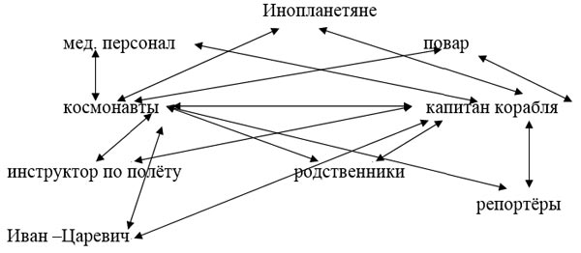

**Линия развития сюжета**

- подготовка отряда космонавтов, мед. осмотр;

- запуск ракеты;

- выход в космос, работа на орбите;

- встреча с инопланетянами;

- медики осматривают инопланетян;

- выход в «прямой эфир» с Землей;

- ЧП на корабле;

- стыковка кораблей;

- приземление (радостная встреча космонавтов (концерт, мед. осмотр;)

- конференция с космонавтами

- приготовление космической еды

- встреча с Иваном– Царевичем, который просит достать живой воды

- собрание комиссии по космическим полётам в «центре космонавтики (выбор задания для космонавтов: сделать зарисовки планет Солнечной системы, назвать соседей планеты Земля, расставить планеты по увеличению или уменьшению размеров).

- поломка ракеты;

- болезнь одного космонавта, его лечение;

- высадка на неизвестную планету (сбор живых объектов: растений и животных).

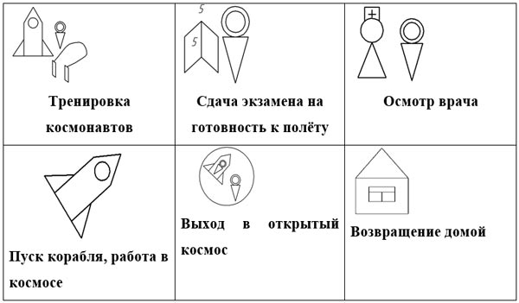

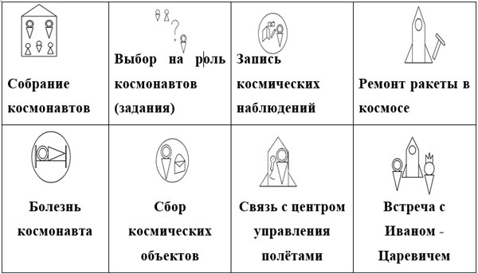

**Игровые действия к каждой роли:**

- капитан корабля - набирает команду, отдаёт приказы на борту, держим связь с инструктором по полёту, общается с репортёрами;

- космонавты – летят в космос, выполняют приказы капитана корабля, выходят на связь с Землёй, участвуют в конференции;

- инструктор по полёту – руководит полётом с космодрома;

- инопланетяне – наблюдают за действиями космонавтов, входят с ними в контакт, ведут переговоры на непонятном языке, один или несколько инопланетян летят на космодром вместе с космонавтами;

- репортёры – ведут репортаж, общаются с космонавтами, участвуют в конференции;

- мед. персонал – проводят мед. обследование команды корабля и инопланетян;

- родственники – провожают и встречают космонавтов, организуют концерт, участвуют в репортажах.

- бортинженер–внимательно следит за показаниями приборов пульта управления полётом и стыковки.

-диспетчер–принимает информацию с космоса и передаёт на корабль.

-повар - готовит и высушивает продукты, расфасовывает по пакетам, упаковывает в тюбики.

**Атрибуты**: шапочки –скафандры, шлемы, техническая аппаратура (рации, компьютеры), космическая еда в тюбиках и пакетиках, карта звёздного неба муляжи планет, крупный строительный материал для создания космодрома и ракеты.

**Словарный минимум**

|  |  |  |
| --- | --- | --- |
| **Часть словаря** | **Старшая группа** | **Подготовительная к школе группа** |
| Профессии | Конструктор, космонавт, тренер, бортинженер, биотехник | Генеральный конструктор, научно-космический центр, руководитель научно-исследовательских полетов, спортивные тренажеры |
| Орудия труда | Пульт управления, катапульта, парашют, радиоаппаратура, видео, барокамера, спутниковая связь | |
| Трудовые действия | Строить, фотографировать, конструировать, провожать, встречать, управлять, лететь, наблюдать | Руководить, согласовывать, ремонтировать, тренировать, исследовать |
| Качества  труда | Качественно, вежливо, внимательно, успешно, ответственно | Высококачественно, добросовестно, организованно, |